DL3759、13750人脸识别考勤
终端用户手册

版本：1.1.1
日期：2018年8月

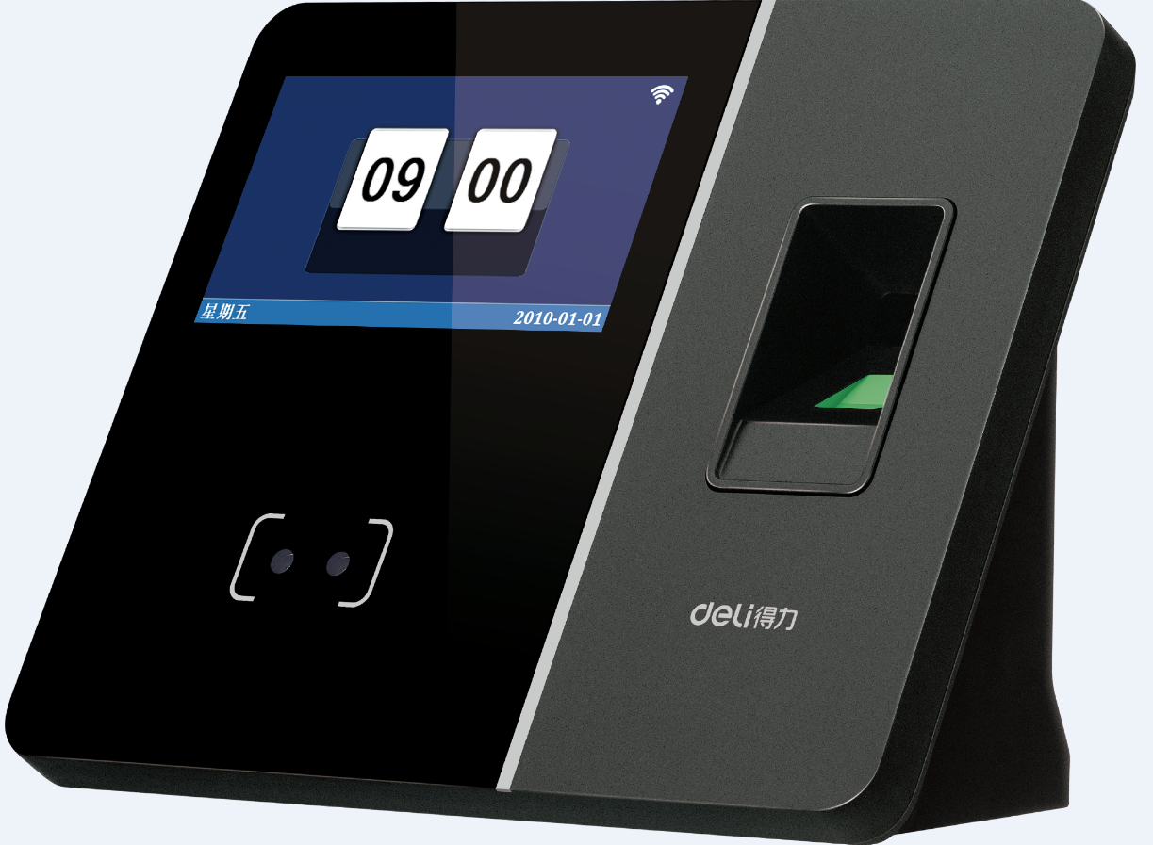

内容介绍
本文档主要介绍DL人脸考勤机的界面及菜单的功能操作。
关于本手册
 所有功能都以实际产品为准，由于产品的不断更新，本公司不能承诺实际产品与该资料一致，同时也不承担由于实际技术参数与本资料不符所导致的任何争议，任何改动恕不提前通知。
 本文档中的图片说明，可能与您手中产品的图片不符，请以实际 产品显示

目录
1使用须知 1
1.1推荐使用步骤 1
1.2采集人脸的方式 1
1.3按压指纹的方式 1
1.4验证方式 2
1.4.1 1:N人脸考勤 2
1.4.2 1:N指纹考勤 2
1.4.3 1:1考勤 2
2.功能简介（主菜单） 3
3用户管理 3
3.1部门设置 3
3.2登记用户 4
3.3修改用户 5
4.班次设置 5
4.1设置班次 6
4.2排班模式 6
4.2.1按用户排班 6
4.2.2按部门排班 7
5考勤规则 7
6报表管理 8
6.1下载全部考勤记录 8
6.2考勤报表下载 8
6.3异常考勤统计表下载 9
6.4用户信息同步 9
6.5班次设置表上传 10
6.6班次设置表下载 10
6.7排班表上传 10
6.8排班表下载 11
6.9管理记录表下载 11
7高级设置 11
7.1机器设置 11
7.2时间设置 12
7.3响铃时段 12
7.4通讯设置 12
7.4.1通讯密码及云码 12
7.4.2 TCP/IP设置 13
7.4.3 WiFi设置 13
7.4.4 P2P设置 14
7.5自检功能 14
8信息查询 15
8.1记录查询 15
8.2管理查询 16
8.3登记信息 16
8.4设备信息 16
9附录 17
附录1 T9输入法 17
附录2 FAQ 18
关于涉及人权隐私方面的声明 22
环保使用说明 23

1使用须知

1.1推荐使用步骤
第一步：设置部门（如果使用默认部门，则不需要设置），请参见3部门设置。
第二步：登记用户，请参见5用户管理。
第三步：设置考勤规则，请参见4.1.2考勤规则。
第四步：设置班次（如果使用默认班次，则不需要设置），请参见4.1班次设置。
第五步：给员工排班（如果使用默认排班，则不需要设置），请参见4.2.1排班。
第六步：员工考勤，检查设备时间是否准确，确认完毕后即可开始考勤。
第七步：下载和查看报表，请参见6报表管理。

1.2采集人脸的方式
推荐位置：采集人脸时，脸部位于机器摄像头正前方30-50cm，眼部注视摄像头，根据机器提示进行登记操作，等待机器采集完成。
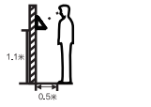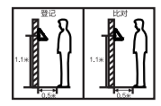

1.3按压指纹的方式
推荐手指：食指、中指或无名指。
手指平压于指纹采集窗口上，指纹纹心对正窗口中心。
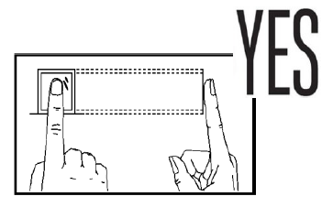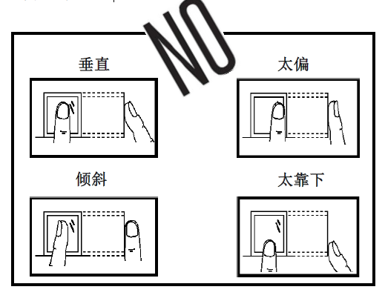

1.4验证方式

1.4.1 1:N人脸考勤
人脸考勤模式下，通过摄像头采集的人脸图像与设备中的所有人脸图像数据进行比对。在初始界面，使用正确方法在摄像头前采集人脸。

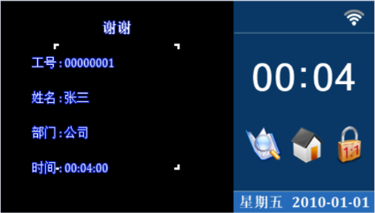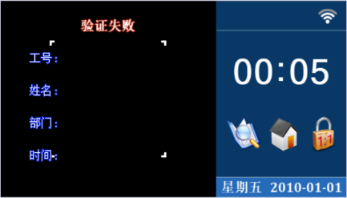
验证通过 验证失败

1.4.2 1:N指纹考勤
指纹考勤模式下，在指纹采集器上按压的手指与设备中的所有指纹数据进行比对。在初始界面，使用正确方法在采集器上按压指纹。

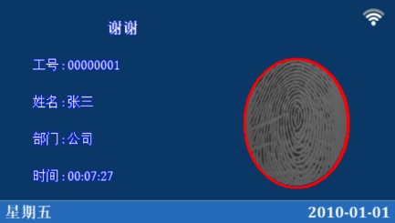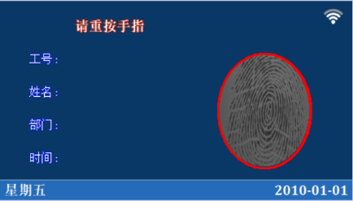
验证通过 验证失败

1.4.3 1:1考勤
在主界面点击图标：，进入1:1考勤界面，输入的工号后可以进行1:1的人脸、指纹或者密码考勤。
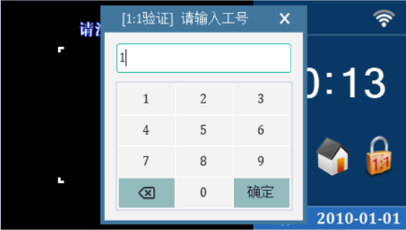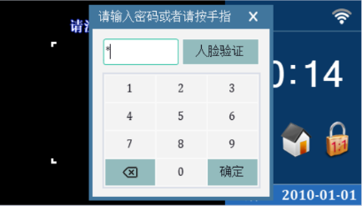
输员工号，点击【确定】键 输入密码、人脸或指纹

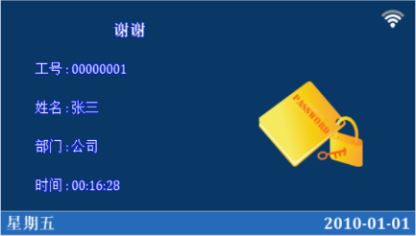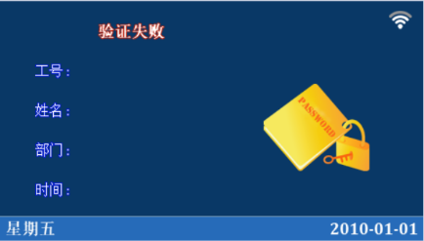
验证通过 验证失败

2.功能简介（主菜单）
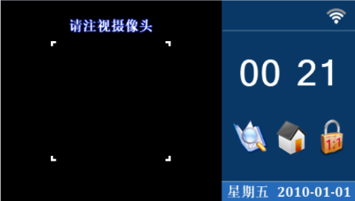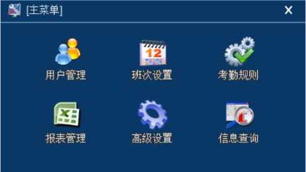

在初始界面点击图标: 进入主菜单
用户管理：部门设置、登记用户、修改用户。
班次设置：设置排班、排班模式、用户排班。
考勤规则：考勤确认方式、重复无效考勤时间、上班晚多少分钟算迟到、下班早多少时间、循环删除考勤记录。
报表管理：下载全部考勤记录、考勤报表下载、异常考勤记录下载、用户刷卡记录下载、用户信息同步、班次设置表上传、班次设置表下载、排班表上传、排班表下载、管理记录表下载。
高级设置：机器设置、时间设置、响铃时段、通讯设置、自检功能。
信息查询：记录查询、管理查询、登记信息、设备信息。

3用户管理
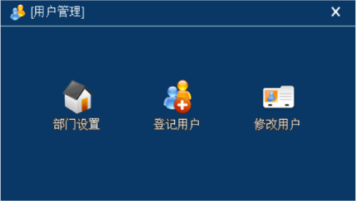
在主菜单界面下点击“用户管理”后，
可以进入用户管理界面。

3.1部门设置
浏览设备的部门信息，对部门的编号或名称进行增加、编辑或删除操作。
在用户管理界面选择“部门设置”进入部门设置界面。
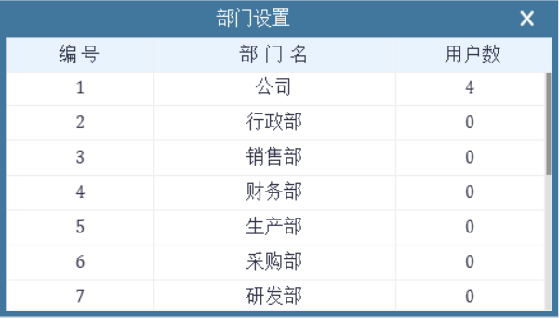
编号：设备自动为部门分配编号，从1开始，依次类推，无法修改。部门：使用T9输入法输入部门名称。
部门设置界面
上下拖动屏幕选中要编辑的部门后编辑部门名称，默认员工属于第一个部门，编辑完之后按“确认”保存修改；若不想保存则点击“”退出。
备注：总共可编辑16个部门。

3.2登记用户
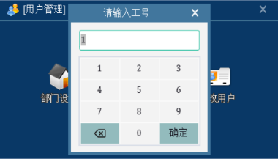
（1）在用户管理界面点击“登记用户”，此时出现的工号为可登记的最小工号，可直接按数字键对工号进行编辑，编辑完成后按“确定”进入用户信息编辑界面。
（2）点击姓名进入姓名编辑，按“简体”键可选择输入法，最多可输入8个字，若输入有误按“”删除，编辑完之后按“确认”保存，若不想保存按“”返回。

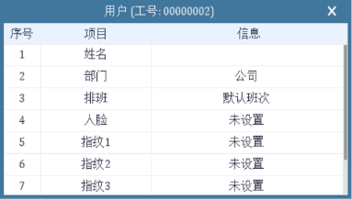

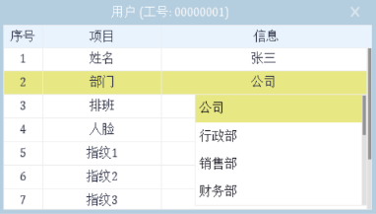
（3）点击部门选择将员工分配指定的部门（可以选择16个部门，如果不选择部门，系统默认将员工分配在“公司”下）。

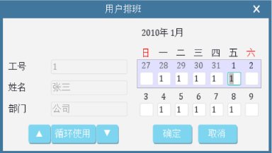
（4）点击排班可以对该员工进行排班。

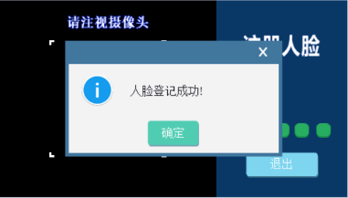
（5）选择人脸项，注册人脸，将人脸置于屏幕中央，等待进度条完成并提示“人脸登记成功”后界面自动跳回。
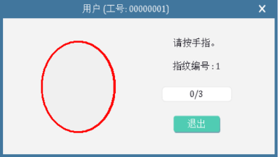
（6）选择指纹项，注册指纹，将手指置于机器右侧指纹采集仪光亮处，同一指纹录入三次，提示“登记成功”后界面自动跳回。依次录入三枚指纹完成指纹录入。

（7）选择密码项，注册密码，密码为1-6位数字，需要输入两遍，点击确定完成密码的录入。
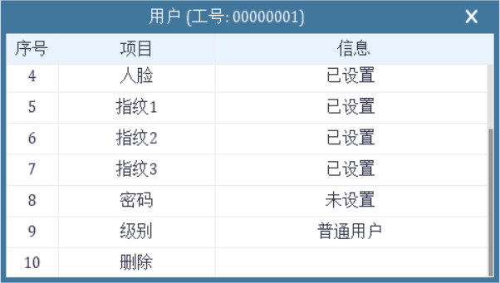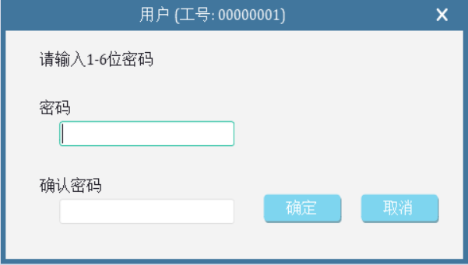

（8）选择级别项可以设置员工的级别。
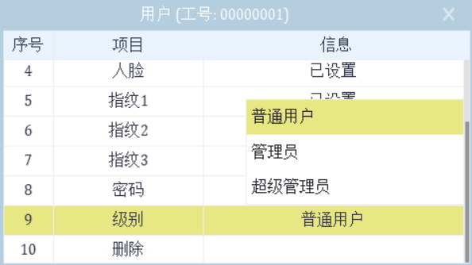
备注：注册完之后按“”退出，设备将自动保存信息。员工信息可以选择性编辑，并不需要全部编辑。管理员可以通过人脸、指纹、密码考勤，还可进入菜单，拥有所有菜单的操作权限。普通用户只能通过人脸、指纹、密码考勤以及考勤后查看考勤记录。
注意：本设备最多支持5000名用户、5000枚指纹、1000张人脸、5000个密码、记录容量400000条、5名管理员和5名超级管理员。

3.3修改用户
在用户管理界面点击“修改用户”进入修改用户界面。可将已录入的用户进行资料更改，包括工号、姓名、密码、所属部门和级别。可以重新录入信息和删除用户。

4.班次设置
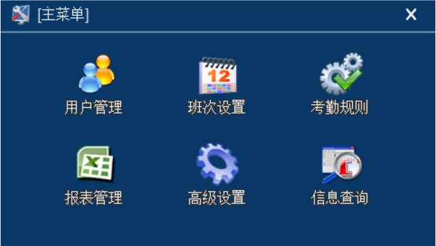
主菜单界面下选择“班次设置”，进入
班次设置，普通排班在机器中设置完成（对
于复杂的排班，比如实现跨天排班，在电脑上
编辑好下载的考勤设置表并上传到机器上）。
班次是考勤计算的依据，因此请根据公司实际情况对员工设定班次。没有设定班次时，系统将根据考勤规则中设置的默认班次来计算考勤。

4.1设置班次
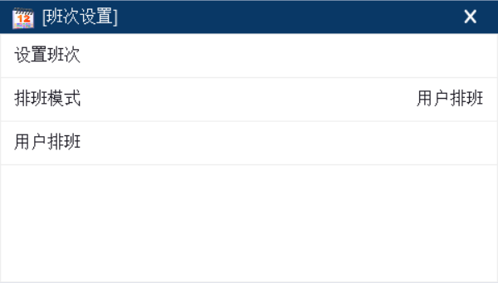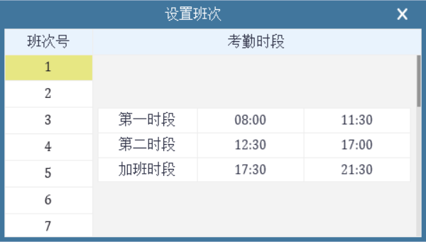
进入班次设置界面 进入设置班次界面
在班次设置菜单中点击班次设置，进入班次设置，上下拖动屏幕选择需要设置的班次，本设备支持24个班次，其中一个默认班次。所有班次均可编辑，单个班次最多可以设置时段一、时段二、加班共三个时段。

4.2排班模式

4.2.1按用户排班
当排班模式为“按用户排班”时，可通过新增一个个员工的排班来实现。
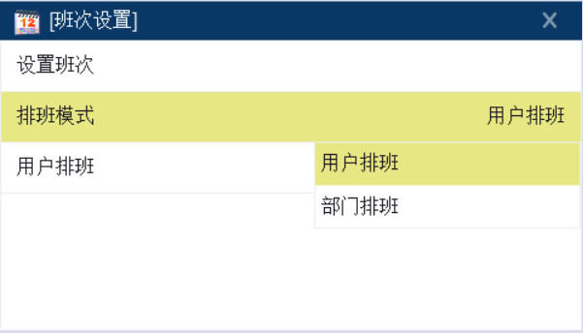
在排班设置界面点击“排班模式”， 选择完成后该界面
中“用户排班” 最后一行显示

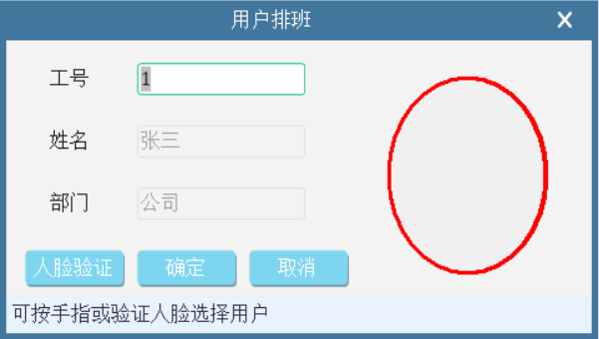
点击用户排班，输入要排班的员工号，输入指纹或人脸验证，完成后进入排班界面

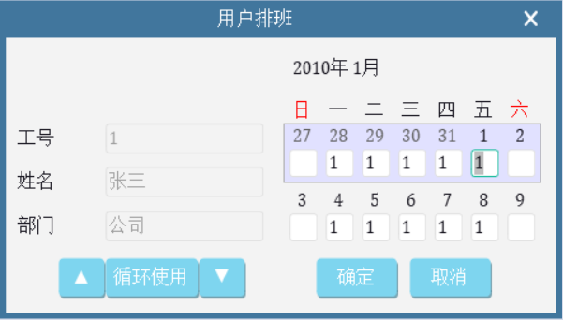
在对用户进行排班时，选中要排班的日期（可按“▲/▼”键移动到上一页或下一页），对班次进行编辑，可输入想要排的班次号，点击“确认”完成排班。排完班后按“循环使用”，可重复使用该周排班。

4.2.2按部门排班
当排班模式为“按部门排班”时，可通过新增一个个部门的排班来实现。
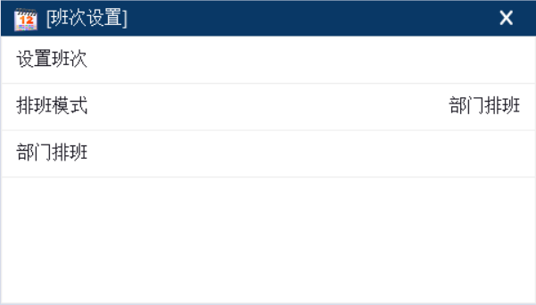
在排班设置界面选中“排班模式”， 选择完成后该界面
点击“部门排班” 最后一行显示

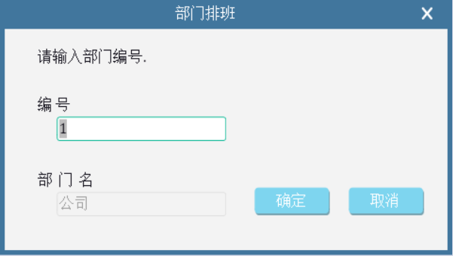
点击部门排班， 输入要排班的部门编号，进入排班界面

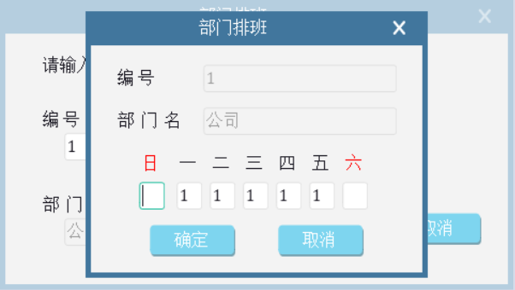
在对部门进行排班时，与用户排班不同，排班时间只有一周，输入要排班的班次号；如果不排班，删除班次号即可。

5考勤规则
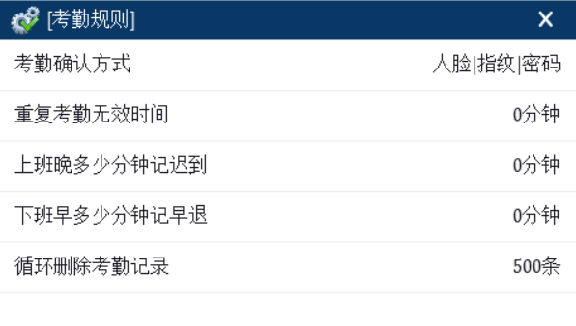
在主菜单中进入考勤规则选中“上班
晚多少分钟记迟到”进行编辑上班晚
多少分钟记迟到：上班后超过此时间不记
为迟到。默认为0分钟。下班早多少分钟
记早退：下班前超过此时间不记为早
退。默认为0分钟。例如：设置允许迟
到时间为5分钟，上班为1:30，在1:35分
之前均记迟到。
备注：1.本考勤机对没有形成一个有效考勤时段记为旷工一天（加班时段除外）2.本考勤机对无效考勤时段（如漏考勤、旷工）不做迟到与早退时间的统计。

6报表管理
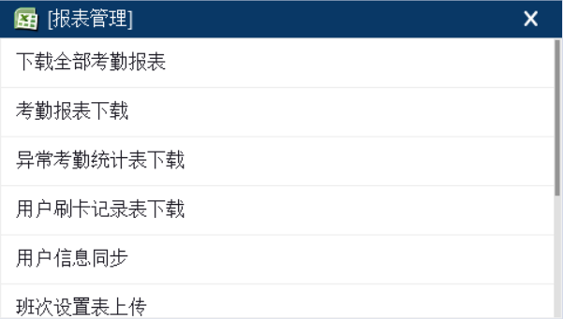
在主菜单界面下点击“报表管理”
后进入报表管理界面。

6.1下载全部考勤记录
下载全部考勤报表即同时下载考勤报表、异常考勤统计表和用户刷卡记录表。

6.2考勤报表下载
在设备中插入U盘，在报表管理界面中上下拖动屏幕，选中“考勤报表下载”编辑报表下载的开始日期和结束日期，再点击“确定”后开始下载，下载成功后的报表以Excel的格式保存在U盘中。
如果想要查看考勤报表，在电脑中插入U盘，打开U盘中的“考勤报表.xls”文档，文档中包含员工排班表，考勤汇总表以及各员工的考勤记录表。如下图所示。
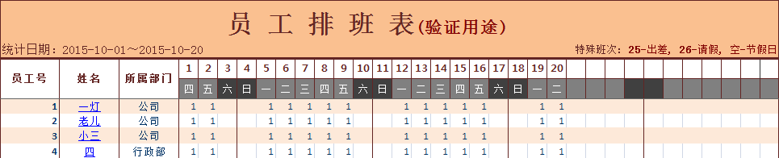
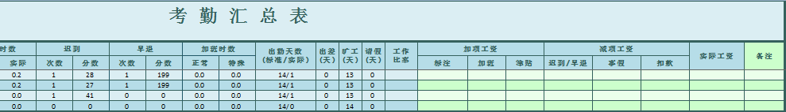
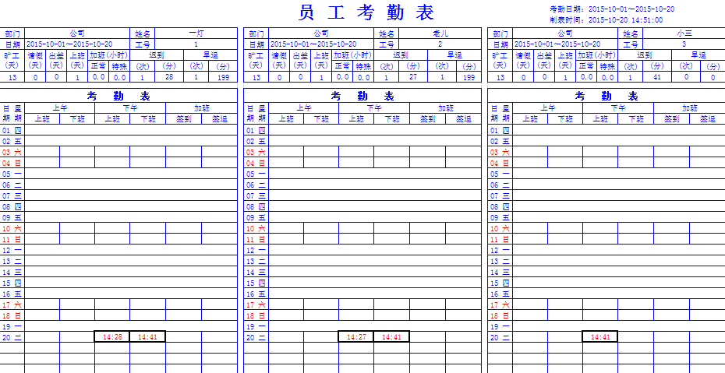

6.3异常考勤统计表下载
在设备中插入U盘，在报表管理界面中上下拖动屏幕，选中“异常考勤统计表下载”，编辑统计表下载的开始日期和结束日期，再点击“确定”后开始下载，下载成功后的报表以Excel的格式保存在U盘中。
如果想要查看考勤报表，在电脑中插入U盘，打开U盘中的“异常考勤统计表.xls”文档。如下图所示。
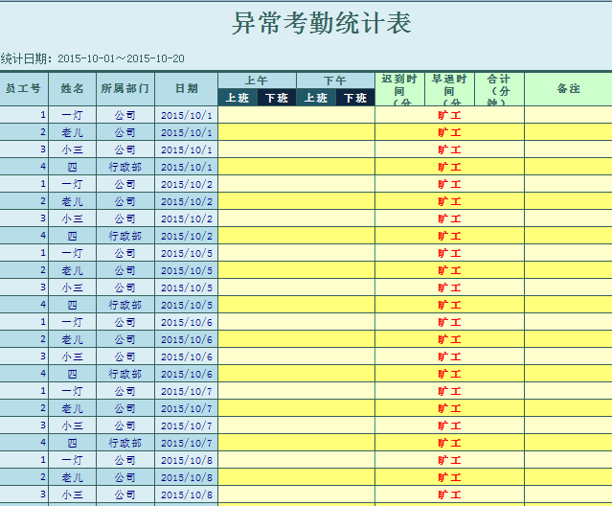

6.4用户信息同步
在设备中插入U盘，在报表管理界面中选择“用户信息同步”机器会将员工信息以Excel的格式同步到U盘中。取出U盘并在电脑中打开U盘中的“员工信息表.xls”，如下图所示：
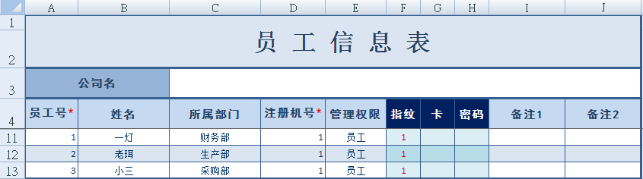 如果公司员工人数较多，可先在员工信息表中编辑员工信息，保存好之后同步到机器中，机器里将显示在电脑上编辑过的所有的员工信息。
备注：如果机器和电脑上都有编辑员工信息（员工号是不相同的情况下），那么将相互同步（也就是说都可以在机器上显示），如果员工号相同，那么以机器为主。

6.5班次设置表上传
取出U盘并在电脑上打开U盘中的“考勤设置表.xls”，可以编辑“考勤设置表”中的班次以及响铃时段。考勤设置表显示的是机器中已经设置好的数据，还可进行删除和增加上面的24个时间段，修改后，设备以此班次为准。设置完之后将考勤设置表上传到机器中。考勤设置表如下图所示
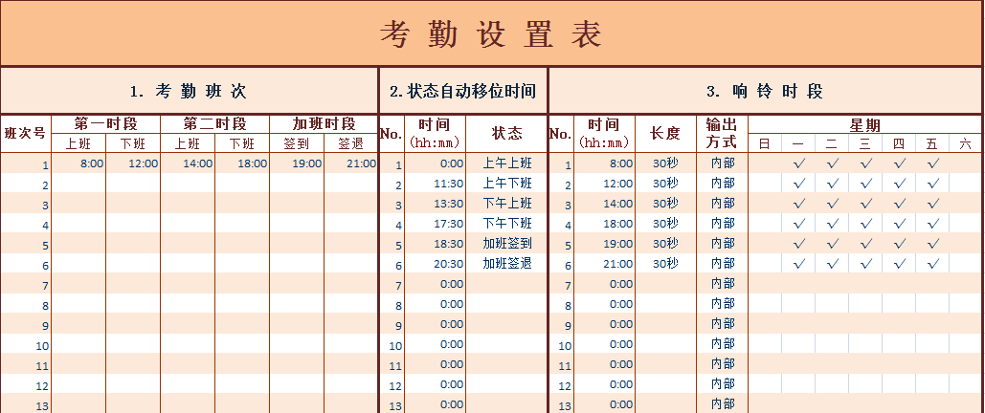

6.6班次设置表下载
在设备中插入U盘，在报表管理界面中点击“班次设置表下载”，开始下载班次设置表，下载成功后会以Excel的格式保存在U盘中。

6.7排班表上传
取出U盘并在电脑上打开U盘中的“员工排班表.xls”，双击单元格可以编辑“员工排班表”中所有员工的排班信息（建议简单的排班可在机器上直接编辑，复杂的在电脑上编辑）。将编辑完的员工排班表上传到机器中。员工排班表如下图所示。
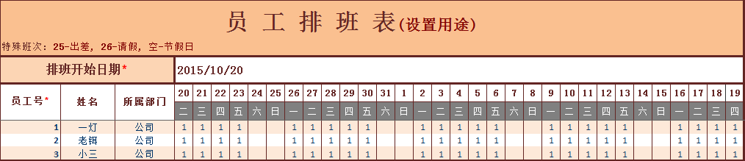

6.8排班表下载
在设备中插入U盘（如果没有插入U盘会提示），在报表管理界面中上下拖动屏幕点击 “排班表下载”，下载成功后会以Excel的格式保存在U盘中。

6.9管理记录表下载
在设备中插入U盘（如果没有插入U盘会提示），在报表管理界面中上下拖动屏幕点击 “管理记录下载”，下载成功后会以Excel的格式保存在U盘中。

7高级设置
在主菜单界面点击“高级设置”后
进入高级设置界面。

7.1机器设置
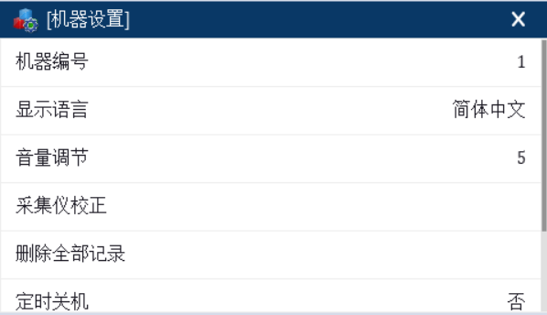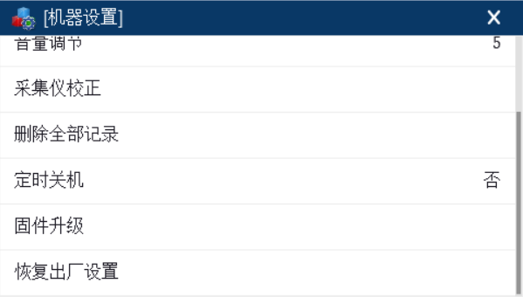
高级设置菜单下点击“机器设置”进入机器设置界面，如上图所示。
机器设置界面中可进行以下操作：
机器编号：对机器进行编号，范围为1-255，可直接按数字键进行编辑。系统默
认为1。
显示语言：有3种语言可供选择：简体中文、繁体中文、英语。
音量调节：对机器的音量进行调节，范围为0-10，可按数字键直接编辑。系统默
认为5。
采集仪校正：对采集仪进行校正。
删除全部记录：删除所有考勤记录。
定时关机：设置一个时间，到了该时间时机器自动关机，系统默认为“否”，即
没有设置定时关机。
固件升级：设备的固件程序可以使用U盘中的升级文件通过此选项进行升级。升
级后机器中的全部登记数据将会被删除。
恢复出厂设置：删除所有数据，包括员工信息、排管管理、考勤记录等等，并且
恢复出厂设置，请谨慎用！

7.2时间设置
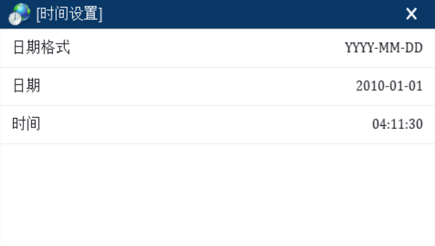
高级设置菜单下点击“时间设置”进入时间
设置界面。
日期格式：共有14种格式，根据个人习惯
选择，系统默认为YYYY-MM-DD。
日期：根据日期格式输入日期。
时间：输入时间，时间显示为24小时制

备注：设定时间与日期将会在主界面上显示，设备的时间日期需要设置准确才能保证考勤时间的准确。

7.3响铃时段
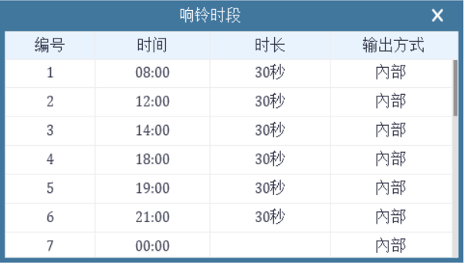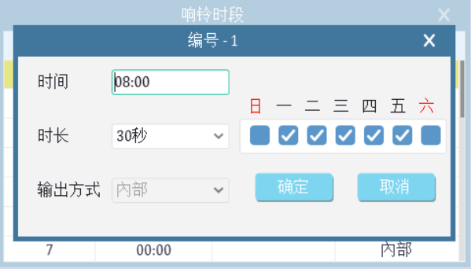
拖动屏幕选择需编辑项（共有24 编辑响铃时间、响铃时长（最多1分
项），进入编辑界面 钟）及响铃日期

7.4通讯设置
如果您的电脑中安装了“得力考勤管理系统”，请按照以下步骤对考勤机的“通讯设置”进行调整。建议使用动态IP分配，详细设置方法请参考得力考勤管理软件说明书。

7.4.1通讯密码及云码
通讯密码是设备与PC机端“得力考勤管理软件”通讯时使用的，为了提高考勤数据的安全保密性，建议用户设置密码。当PC机端软件需要连接设备读取数据时必须输入此通讯密码才能连接成功。
云码是设备与PC机端“得力考勤管理软件”通讯时使用的，每个设备都有一个唯一的云码。
7.4.2 TCP/IP设置
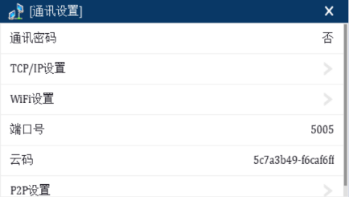 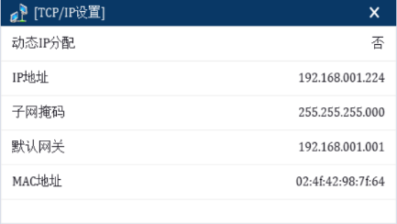
（1）点击进入主菜单，选择“高级设置”→“通讯设置”→“TCP/IP设置” →“动态IP分配”，进行修改。
（2）在TCIP/IP设置中点击“IP地址”，跳出IP地址修改框，对IP地址进行编辑，编辑完成后点击“确定”保存后退出。

IP地址：默认IP地址为192.168.001.224，您可以根据需求更改。
子网掩码：默认子网掩码为255.255.255.000，您可以根据需求更改。
默认网关：默认网关为192.168.001.001，您可以根据需求更改。
MAC地址：唯一物理地址，无法修改。
注：首先根据网络IP地址的分配方式对“动态IP分配”项进行修改，如果是动态IP分配，请将“动态IP分配”设为“是”，完成通讯设置；如果是静态分配，请将“动态IP分配”设为“否”，同时修改菜单中的IP地址。

7.4.3 WiFi设置
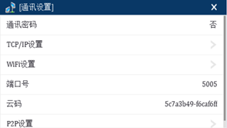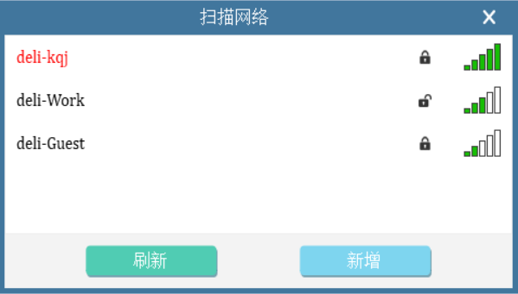
（1）点击进入主菜单，选择“高级设置”→“通讯设置”→“WiFi设置” 将“使用WiFi”设置为“是”。
（2）点击“扫描网络”进入扫描网络界面，选择想要连接的网络，密码输入完成后点击“确定”，保存并退出。网络连接成功后考勤机待机界面上会显示联网图标。
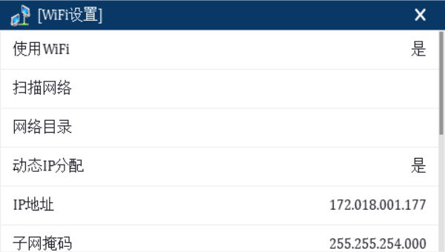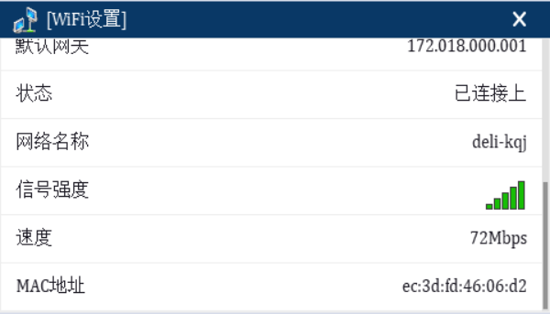
使用WiFi：选择是否使用无线网络。
扫描网络：扫描机器周边的无线网络，选择需要连接的无线网络。
网络目录：显示设备已连接过的无线网络，可以删除已连接过的无线网络。
动态IP分配：选择IP是否动态分配。
IP地址、子网掩码、默认网关：动态IP分配为“是”时无需修改；动态IP分配为“否”时，可以根据您的需求进行修改。
状态、网络名称、信号强度、速度：显示已连接的无线网络相关信息。
MAC地址：唯一物理地址，无法修改。
注：1、如果是通过局域网，与电脑联网时机器的IP地址为前三段数值必须与电脑的一样，第四段的数值都不能一样，192.168.001为前三段，224为第四段。
2、如果是通过互联网，与电脑联网时机器的网关要与本公司的网关设置一样，机器的IP地址需能够连接互联网。

7.4.4 P2P设置
P2P后台IP地址：得力考勤管理软件后台服务器IP地址（机器上的IP地址要与后台IP地址一致；若地址不一致会导致机器不能与软件通信）。
P2P后台端口号：在得力考勤管理软件上注册时使用，软件上的端口号需要与机器上端口号一致；若端口号不一致，设备将无法成功注册。
服务器连接状态：显示机器与后台服务器的连接状态。

7.5自检功能
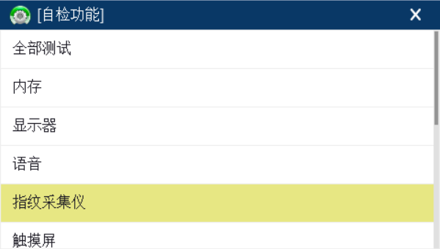
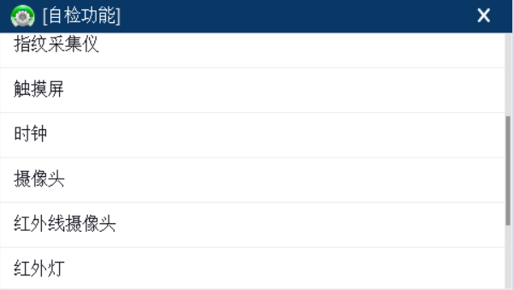
在高级设置菜单下点击“自检功能”
进入自检功能界面。检查各模块的功是否
可用，包括内存、显示器、语音、摄像头
、红外摄像头、红外灯、摄像头偏差校准
、键盘、时钟、U盘以及看门狗。

全部测试：对内存、显示器、指纹采集仪、触摸屏、语音、摄像头、红外摄像头、红外灯、摄像头偏差校准、时钟、U盘以及看门狗全部进行测试，点击“退出”键继续下一项测试，直到测试完毕。
内存：测试内存是否正常，点击内存进行测试，测试成功会提示测试成功。
显示器：点击显示器进行测试，观察显示的彩色是否正常，点击“退出”可以退出测试。
语音：点击语音进行测试，选择播放各种系统提示音，点击“退出”可以退出测试。
指纹采集仪：点击指纹采集仪进行测试，输入指纹，若提示操作成功说明测试成功，点击“退出”可以退出测试。
触摸屏：
时钟：点击时钟进行测试，观察时钟是否显示正常，点击“退出”可以退出测试。
摄像头：点击摄像头进行测试，观察摄像头是否显示正常，点击“退出”可以退出测试。
红外摄像头：点击红外摄像头进行测试，观察红外摄像头是否显示正常，点击“退出”可以退出测试。
红外灯：点击红外灯进行测试，观察红外灯是否显示正常， 可以选择“关闭”“低”“高”选择红外灯模式。点击“退出”可以退出测试。
摄像头偏差校准：点击摄像头偏差校准进行测试，等待影像重叠后，点击“校正完成”后提示校准成功，然后点击“退出”可以退出测试。
U盘：在机器中插入U盘，点击U盘进行测试，点击“退出”可以退出测试。
看门狗：点击看门狗进行测试，机器将会重启，重启成功后，说明测试成功。

8信息查询
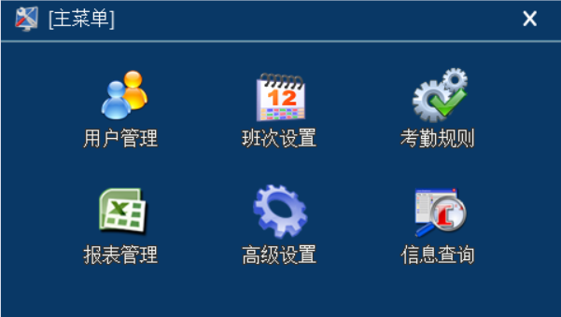
在主菜单界面点击“信息查询”后
进入信息查询界面。

8.1记录查询
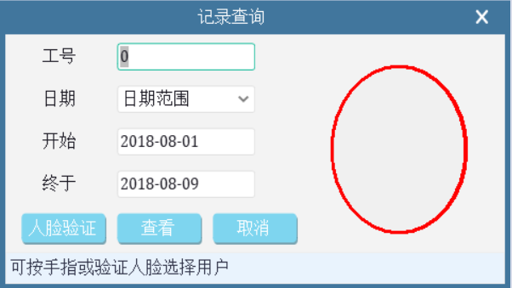
在信息查询界面点击“记录查询”进入记录查询界面。如图所示。
在日期项中选择想要查询的日期，有全部、上星期、上个月和日期范围四个选项，如果选择日期范围，则需要输入开始日期和结束日期，系统默认为全部。然后输入员工号，姓名和部门将根据输入的员工号自动显示，如果员工号为0，则显示全体员工的考勤记录，系统默认为0。输入完成之后点击“查看”即可查看考勤记录（用户可以输入工号、人脸和指纹信息查询考勤记录）。
备注：在主界面直接按放大镜图标也可进入记录查询界面。

8.2管理查询
在信息查询界面点击“管理查询”后进入管理查询界面。
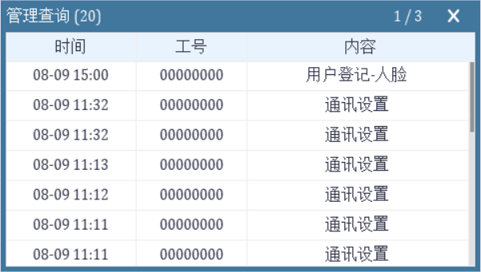
在日期项中选择想要查询的日期，有全部、上星期、上个月和日期范围四个选项，如果选择日期范围，则需要输入开始日期和结束日期，系统默认为全部。然后输入员工号（必须输入管理员的员工号，才能查看该管理员的操作记录），如果员工号为0，则显示所有的操作记录，系统默认为0。输入完成之后点击“查看”即可。

8.3登记信息
在信息查询界面点击“登记信息”后进入登记信息界面。在该界面中可查看用户、管理员、指纹和密码的登记数量以及可登记的最大数量。还有考勤记录和管理记录的数量以及机器能保存的最大数量。

8.4设备信息
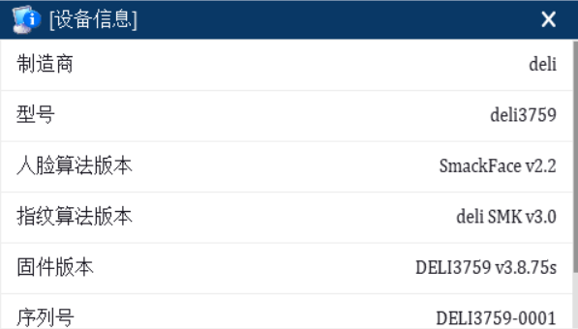

在信息查询界面点击“设备信息”
后进入设备信息界面。在该界面显示该
机器的制造商、型号、算法版本、固件
版本、序列号和出厂日期，这些信息都
无法编辑。

9附录

附录1 T9输入法
T9输入法全名为智能输入法，它以输入字符高效快捷著称，本设备支持T9汉字、T9繁体、T9英文和符号的输入。进入输入模式时，屏幕右侧出现类似于手机按键的九宫格，每个按键的字母组合与手机按键上的字母组合相同。T9汉字只需要输入该字母所在的按键一次，程序按算法自动组成合法的拼音，而后 选择需要的汉字拼音再选择汉字即可。T9繁体字的输入与汉字类似。T9英文的输入也是按照英文单词中字母的排列来进行输入，只需要输入该字母所在的按键一次，程序自动显示出该键表示的所有字母，按数字键选择字母。
借助T9输入法可以输入姓名、快捷键名称等。在需要输入文字的位置（如姓名、部门名称、班次名称等）使用T9输入法输入。
T9汉字输入举例：输入汉字“陈”
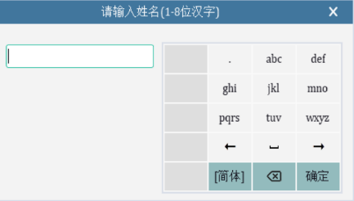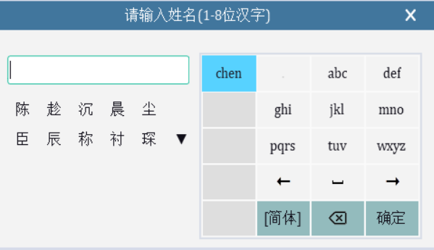
在“简体”状态下可以输入中文，点 点击“陈”输入时若在本页找不击屏幕对应位置选择“chen” 到，则点击“▼”键翻页
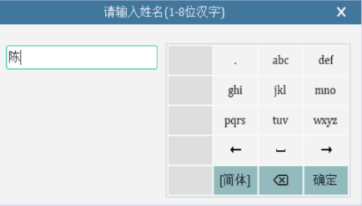

附录2 FAQ
1、DL3759、13750考勤机支持跨天排班吗？
答：支持
2、从机器上下载的设置报表能在wps中编辑吗？
答：可以，设置报表支持在Office 2003/2007/2010、WPS Office 2012 个人版中编辑。

3、DL3759、13750的考勤计算流程是什么？
答：考勤计算流程如下：
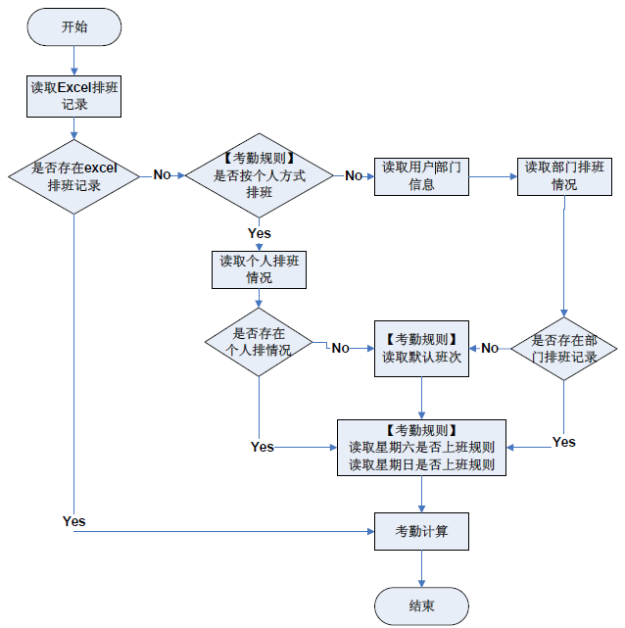

4、特殊加班时间如何计算？
答：以下情况会计算为特殊加班：
 用Excel 排班，计算考勤报表时，当前日期没有排班（或者排为休息）的情况下，有签到、签退记录时。
 没有进行Excel 排班，【考勤规则】设置星期六、星期天不上班，但员工有签到、签退记录时。
加班的时间为当天第一次签到时间到最后一次签退时间。

5、如何使用考勤设置表排班？
第一步：将U 盘插入机器USB 插槽，下载考勤设置表至U 盘中。
第二步：在电脑上打开U 盘中的“设置报表.xls”。
第三步：首先，在考勤设置表中设置班次。

红色框内为新增的班次，（如图：班次3，班次4。）操作方法：直接输入时间数值（范围：00:00-24:00）

第四步：然后，在排班设置表中给员工排班。
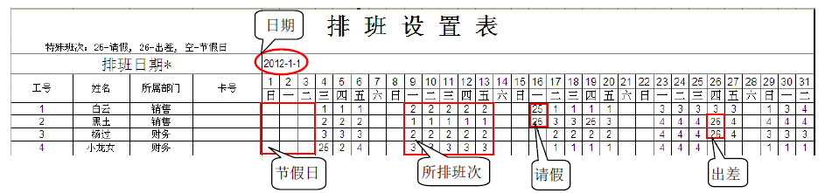
☺备注：日期必须设置正确。如：排班日期为2012-1-1，设置表中所排的班就是2012年1月1日往后31天的班，即：2012-1-1到2012-1-31。排班日期为2012-1-6，设置表中所排的班就是2012年1月6日往后31天的班。即：2012-1-6到2012-2-5。
第五步：将U盘插入机器USB插槽，上传“设置报表.xls”至考勤设备，即可使用该设置表中的排班。

6、设置报表中时间正确的输入格式是什么？
答：正确的格式如下：
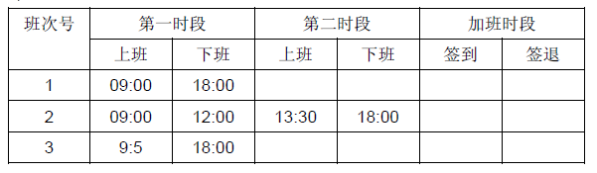
不正确格式：
 超过时间表示范围的。（如：24:00）
 在时间中含有中文符号的，如：9：00。（9:00与9：00是有区别的）
 在时间的前面有空格的。如下表所示：班次1的09:00前面有空格

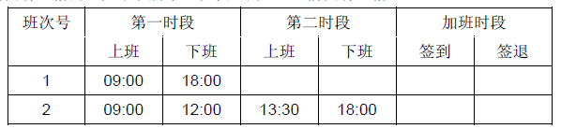

 时间中包含符号的。如：_9:00，09:-1等等。
其它格式，系统将进行有效性与容错处理。
7、根据已设置的考勤班次时间，设备如何取出正确的考勤时间？
答：系统计算考勤时间时采取：
 正常考勤取最近、异常考勤取就近原则。
 异常与正常考勤同时存在时，取正常考勤原则。
考勤时间范围折中原则：
就上面的原则举例说明，示例如下：
示例1 正常考勤
13:00—18:00
09:00—12:00
考勤时段
8:30.8:35.11:55.12:01.12:50.18:02.19:00
1号员工考勤时间
考勤规则统计结果
18：02
12:50
12:01
8:30

😐说明：8:30，8:35在考勤点9:00之前，它们在正常考勤时间范围之内，根据【正常考勤取最近】原则，这里应取8：30。18:02，19:00在考勤点18:00之后，根据同样原则，应取18:02。11:55，12:01是考勤点12:00的异常和正常考勤，根据【异常与正常考勤同时存在时，取正常考勤】原则，应取12:01。
示例2 迟到
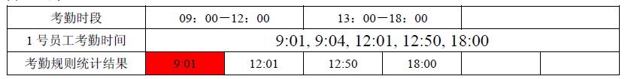
说明：1号员工在9:01和9:04有考勤，根据设置的考勤时段，该员工已迟到。根据【异常考勤取最近】原则，9:01离考勤点9:00最近，因此上班时间取9:01。

示例3 早退
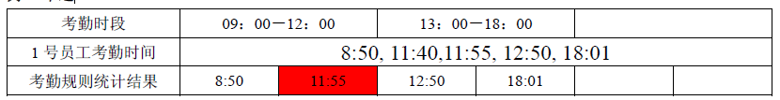
说明：1号员工在11:40和11:55有考勤，根据设置的考勤时段，该员工早退。根据【异常考勤取最近】原则，11:55离考勤点12:00最近，因此考勤时段09:00—12:00的签退时间取11:55。
示例4 缺勤
情况一：
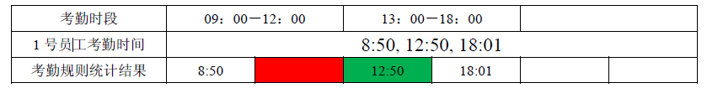
说明：此例中对于12:50这个考勤时间采用了【考勤时间范围折中】原则。系统在计算时间段9：00-12：00的考勤时，对于12:00正常的签退时间范围是12：00到12：30（12:00+(13:00-12:00)/2），但这个时间段没有考勤签退记录，因此考勤结果取空，对于13:00正常的考勤签到时间范围是12：30到13：00，因此考勤结果取12:50，计算结果如上表所示。
情况二：
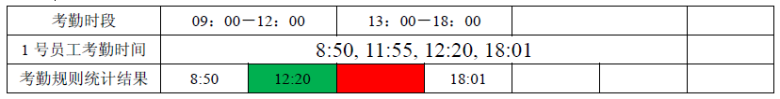
说明：此例中12:20这个考勤时间采用了【考勤时间范围折中】原则。对于考勤点12:00正常的签退时间范围是12：00到12：30（12:00+(13:00-12:00)/2），在此时间段内存在考勤签退记录12:20，因此考勤点12:00的考勤签退结果取12:20。对于13:00正常的考勤签到时间范围是12：30到13：00，但该时间段内无考勤记录，因此考勤结果取空；计算结果如上表所示。

关于涉及人权隐私方面的声明
尊敬的顾客：
首先感谢您使用我们设计、生产的指纹识别产品，作为全球著名的指纹识别核心技术提供商我们在不断进行开发和研究的同时，也非常注重每个国家涉及对人权及隐私的相关法律遵守。
我们声明如下：
1、我们所有民用指纹识别设备仅仅采集特征点，而不是指纹图像，不涉及保留隐私。
2、我们所有采集的指纹特征点将不能复原原始指纹图像，不涉及隐私。
3、我们作为设备提供商将不对您采用我们设备的行为产生后果负任何直接或间接法律责任。
4、您如果对使用我们的设备对关乎人权或隐私有不同的争议，请直接联系您的雇主。
5、我们的其他的警用指纹设备或者开发工具将提供对公民的指纹原始图像进行采集的功能，至于是否对您构成侵权请与政府或者设备的最终提供商联系，我们作为设备原始生产商将不负任何法律责任。
备注：中国法律对公民人身自由权利规定包括以下内容：
1、人身不受非法逮捕、拘禁、搜查和侵害；
2、与人身自由相联系的人格尊严不受侵害；
3、公民的住宅不受侵犯；
4、公民的通信自由和通信秘密受法律保护。
最后我们再一次强调，指纹识别作为一种先进的识别技术将在未来进入电子商务、银行、保险、法务等行业，每年全球因为密码的不安全性，人类正在蒙受重大的损失。在高安全的环境下指纹识别实际上是对您的身份保护。

环保使用说明
